新 书 推 荐

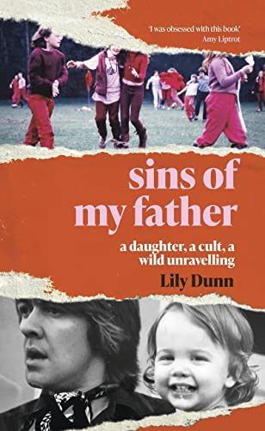
中文书名：《我父之罪：生死异狂》
英文书名：SINS OF MY FATHER: A Daughter, a Cult, a Wild Unravelling
作 者：Lily Dunn
出 版 社：Weidenfeld & Nicolson
代理公司：Curtis Brown/ANA/Claire Qiao
页 数：（约）256页
出版时间：2022年3月
代理地区：中国大陆、台湾
审读资料：电子稿
类 型：传记/回忆录

内容简介：

《我父之罪》不仅是一部回忆录。

通过这部作品，莉莉·邓恩（Lily Dunn）回忆着父亲菲利普·邓恩（Phillip Dunn），这个男人学识渊博，才华洋溢，但作为父亲则劣迹斑斑，堪称失职。他热烈地追求超验，渴求超越人生，先是陷入声色犬马，又受罗杰尼希教派蛊惑（这个邪教因纪录片《异狂国度》而进入公众视野），无比贪婪地追逐财富，最终导致自我毁灭，溺亡于酒精与药物。尽管如此，莉莉仍旧深爱着父亲。她知道，父亲误入歧途，但从另一个角度，他身上仍旧闪耀着人性最本质的光辉——求知欲。正是无穷的求知欲让他困于尘网，人生中一半是酣畅淋漓，一半是惝恍迷离，极喜极悲共存一身，迎接最终灭亡。

为何人要求知？为何追寻生命意义之人往往落入歧途？若是人意识到自身罪恶，为自己亲手带来的伤害而愧疚不已，或者是对现实失望至极，最终被良心压垮——不论他有怎样斐然成就，是否最终都只有毁灭自我？也许，也许，到头来，我们每个人都只是孩童，被遗弃在学校门口，小小的书包，课本散落一地，撕心裂肺地痛哭，却再也没有父母带我们回家——莉莉无不怜惜地探索着，追溯她至亲至爱之人的过往。也许七岁那年，这个男人的结局就已经注定，举目无亲，他在寄宿小学的大门前痛哭流涕，从此心中只有自己，从此口中只有谎言。

莉莉眼中，酗酒和药物成瘾是一种象征，象征着耻辱，象征着一代人心中深藏的创伤。这并非她一家之言，这部作品有两条叙事线，父亲菲利普也吃力地写着自己的回忆录，痛陈酒精和药物上瘾之苦——这部作品当然没有出版，菲利普当时已经神志不清，永远找不到正确的语句表达自己。于是莉莉接过笔，事实上，她更像是温柔地握住父亲持笔的手，为他平息颤抖，帮助他写完这本充满爱意的回忆录。

女儿揭开父亲的神秘面纱，父亲则坚信自己无可指摘——两个相互交的视角，《我父之罪》回忆了菲利普一生坎坷与荒诞。

文笔极为优美，令人眼花缭乱。这部回忆录探索了耻辱和创伤的遗毒，以及如何无条件地爱，如何抚慰无法弥补的伤害。它仿佛一部小说，‘故事情节’极具震撼力和感染力，不可阻挡地推向结局，但同时，书中文字也兼具纪实文学的特点，为书中的天人斗争赋予了人类普遍性。书架上，这本书将与诸多伟大的纪实作品并排摆放：塔拉·韦斯托夫（Tara Westover）的《教化》（Educated）、梅丽莎·费波斯（Melissa Febos）的《鞭笞》（Whip Smart）、德博拉·利维（Deborah Levy）的《生的代价》（The Cost of Living）、劳拉·卡明（Laura Cumming）的《教堂金沙》（On Chapel Sands）和奥利维娅·苏迪奇（Olivia Sudjic）的《曝光》（Exposure）。

作者简介：
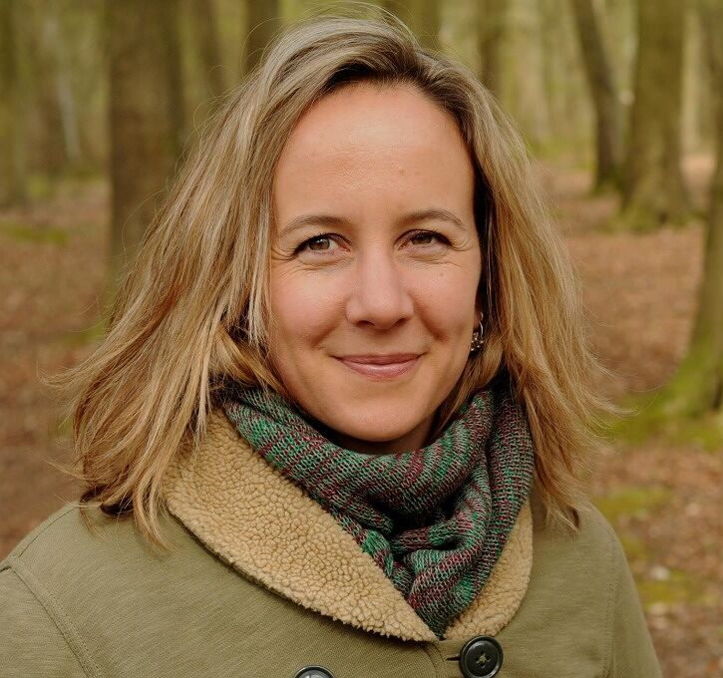
莉莉·邓恩（Lily Dunn）供职于巴斯斯巴大学（Bath Spa University），开设创意写作课程，并合伙经营伦敦文学实验室（London Lit Lab）。《我父之罪》是她的非虚构处女作，2022年3月由Weidenfeld & Nicolson出版。她的第一部小说《遮日》（Shadowing the Sun）由Portobello Books出版。她的个人散文刊载于Granta、Hinterland、MIR Online、The Real Story和Litro等网站，她也是《莲花杂志》(Aeon)的专栏作家，与他人合编《狂野的珍贵人生：康复作家的故事和诗歌集》（A Wild and Precious Life: a collection of stories and poetry），2021年5月由Unbound出版。

媒体评价：

“感人至深，回忆了一个家庭曾经的美好，还有他们失去的天堂。通过笔耕不辍，女儿最终放下了那位极具异样魅力的父亲。文笔温柔，却让人触动，充满爱，又过于热烈激烈。若是读者深爱着某人，却不得不放手，这本书将是极佳慰藉。”
——坦尼亚·沙德里克（Tanya Shadrick）

“感人至深的回忆录。有一个罪孽深重的父亲到底意味着什么？莉莉·邓恩（Lily Dunn）记录着父亲的心灵创伤与自我毁灭，逐步理解他反复无常、难以想象的痛苦人生。这部书讲述了这样一个故事：罪与爱、沉溺与回归、遗思与力量。”
——茱莉亚·贝尔（Julia Bell），伦敦大学伯贝克学院教授，作者莉莉·邓恩的博士生导师

感谢您的阅读，请将反馈信息发送至：乔明睿<Claire@nurnberg.com.cn>

乔明睿（Claire）
安德鲁﹒纳伯格联合国际有限公司北京代表处
北京市海淀区中关村大街甲59号中国人民大学文化大厦1705室, 邮编：100872
电话：010-82449026
传真：010-82504200
手机：15804055576
Email: Claire@nurnberg.com.cn
网址：www.nurnberg.com.cn
微博：http://weibo.com/nurnberg
豆瓣小站：http://site.douban.com/110577/
微信订阅号：ANABJ2002

